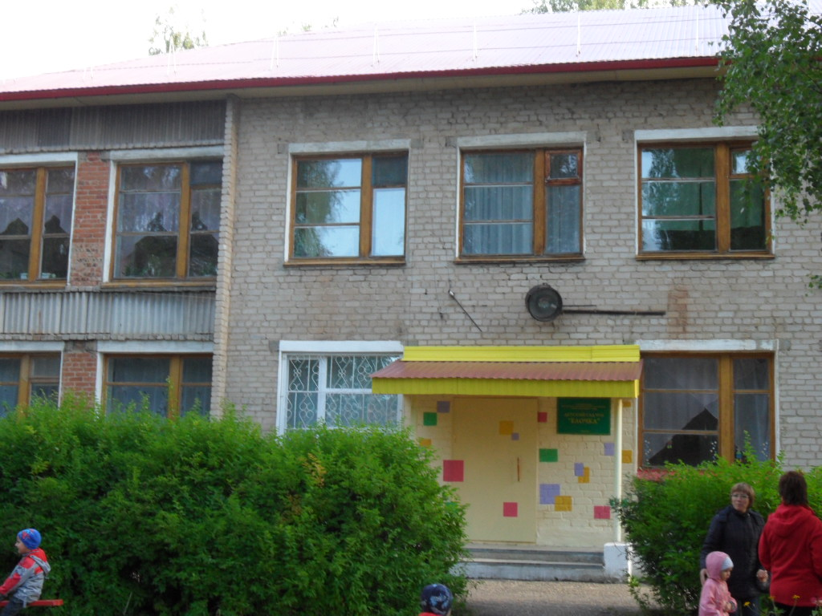
Публичный доклад муниципального дошкольного образовательного бюджетного учреждения
«Детский сад №16 «Ёлочка»
2010-11учебный год

Пермский край, г.Кудымкар

СОДЕРЖАНИЕ
1. Общая характеристика образовательного учреждения
2.Структура управления образовательным учреждением
3. Особенности образовательного процесса
4.Условия осуществления образовательного процесса
5 Кадровый потенциал
6. Представление опыта работы
7. Социальная активность и социальное партнёрство
8. Финансовые ресурсы ДОУ и их использование Работа с родителями
9. Основные направления развития ДОУ

1.Общая характеристика учреждения
Муниципальное дошкольное образовательное бюджетное учреждение «Детский сад №16 « Ёлочка» размещается в одном здании. Здание типовое: 2 этажа в каменном исполнении, построено в 1966 году.
Участок детского сада озеленен, оснащен верандами, имеет спортивную площадку. Групповые игровые площадки оснащены современными малыми формами. Имеются уголки экологического воспитания и эмоциональной разгрузки воспитанников.
Юридический адрес:
619000 Пермский край, город Кудымкар, улица Герцена, дом 14а,
телефон: 8 (34 260) 4 – 13 – 81.
Учредитель:
Администрация: г. Кудымкар ул. Лихачева, 54, телефон 4-52-43 приемная
Лицензия на образовательную деятельность: РО №018477, регистрационный №1383 от 16 мая 2011г.
Свидетельство о государственной аккредитации: ГА 027188 от 23 июня 2009 года
Нормативно – правовой статус:
Муниципальное дошкольное образовательное бюджетное учреждение «Детский сад №16 «Ёлочка» города Кудымкара.
Проектная и фактическая мощность:

Плановая наполняемость |  |  |  | Фактическая наполняемость
Всего  групп | Групп ясельного  возраста | Групп дошкольного  возраста | Всего детей | Всего групп | Групп ясельного  возраста | Групп дошкольного возраста | Всего детей
6 | 1 | 5 | 110 | 6 | 1 | 5 | 152

Распределение детей по группам и возрастам:

Группы | Возрастной ценз | Количество детей
Первая младшая группа | 1,5 – 3 года | 26
Вторая младшая группа №1 | 3 – 4 года | 24
Вторая младшая группа №2 | 3 - 4 года | 24
Средняя группа | 4 - 5 лет | 26
Старшая группа | 5 – 6 лет | 26
Подготовительная группа | 6 – 7 лет | 26

Общие требования к приему и отчислению детей регулируются Законодательством Российской Федерации, Типовым положением о дошкольном образовательном учреждении, нормативными актами Администрации г.Кудымкара и договором между Учреждением и родителями (законными представителями).
При приёме детей в Учреждение последнее знакомит его родителей (законных представителей) с Уставом, лицензией на право ведения образовательной деятельности, свидетельством о государственной аккредитации, основными образовательными программами, реализуемыми Учреждением и другими документами, регламентирующими организацию образовательного процесса.

Режим работы: пятидневная неделя с 10-и часовым пребыванием детей.
Социальный состав семей воспитанников детского сада:
Полные 78,6 % Дети семей «Норма» 94,4 %
Неполные семьи 21,4 % Дети семей группы «Риска» 2,7 %
Многодетные 4,8 % Дети СОП 0,6 %
Матери – одиночки 13,1 % Дети – опекуны 2,1 %

2. Структура управления образовательным учреждением
Управляемая система состоит из взаимосвязанных между собой коллективов: педагогического, медицинского и обслуживающего. Организационная структура управления в дошкольном учреждении представляет собой совокупность всех его органов с присущими им функциями. Она представлена в виде трёх уровней. Первый уровень управления – заведующий детским садом, который осуществляет руководство и контроль за деятельностью всех структур.
Второй уровень управления - старший воспитатель, завхоз, врач и старшая медсестра, которые взаимодействуют с соответствующими объектами управления.
Старший воспитатель осуществляет руководство воспитательно-образовательной работой учреждения. Он определяет место каждого педагога в воспитательной работе с детьми, мобилизует воспитателей на решение задач, поставленных концепцией дошкольного воспитания перед дошкольным учреждением, привлекает к их решению родителей и общественность.
Завхоз отвечает за сохранность здания дошкольного учреждения и имущества, организует материально-техническое снабжение педагогического процесса, обеспечивает чистоту и порядок в помещениях и на участке, противопожарную безопасность и организацию труда обслуживающего персонала.
Фельдшер и старшая медсестра контролируют санитарное состояние помещений и участка дошкольного учреждения, соблюдение санитарно-противоэпидемиологического режима, качество доставляемых продуктов, организацию питания и качество приготовления пищи, обеспечивают медицинское обслуживание детей, проводят санитарно-просветительскую работу среди работников учреждения и родителей, принимают участие в организации физкультурно-оздоровительной работы с детьми. Указания, даваемые старшим воспитателем, врачом, старшей медсестрой, завхозом в пределах их компетенции, также обязательны для всех работников.
Третий уровень - воспитатели, педагог-психолог, музыкальный руководитель, воспитатель и инструктор по физкультуре.
3.Особенности образовательного процесса
В детском саду реализуется комплексная программа дошкольного образования «Детство», созданы все необходимые условия для оптимального функционирования и развития детей. При организации воспитательного и образовательного процесса и решении поставленных задач в детском саду реализуется принцип индивидуально – личностного подхода к воспитанникам.
Расписание занятий составлено с учетом психофизиологических возможностей детей и обеспечивает взаимосвязь с повседневной жизнью в детском саду. Учебно-воспитательный процесс охватывает все разделы программы.
Коллектив детского сада работает в художественно-эстетическом направлении. Выбор данного направления был обусловлен возможностями творчески работающих педагогов, запросами родителей и интересами детей, а также условиями развивающей среды в ДОУ. В своей работе коллектив стремится к творческому использованию программы «Детство» и парциальных программ.
Цель работы по приоритетному направлению: обеспечить всестороннее развитие творческих способностей каждого ребёнка
В решении вопроса по охране и укреплению здоровья детей принимает участие весь персонал детского сада совместно с родителями. Для реализации задач по физическому воспитанию большое внимание уделяется повышению двигательной активности детей. Системная работа по физическому воспитанию включает: утреннюю гимнастику, физкультурные занятия, спортивные досуги т.д.

Дополнительное образование в детском саду представлено следующими кружками:
«Здоровячок» (секция для детей с нарушением осанки);
«Берестяные чудеса» (художественно – эстетическое направление);
«Этот сказочный мир природы» (интеллектуальное направление);
«Танцевальный» (художественно – эстетическое направление).
«Забавный квадрат» (интеллектуальное направление);
«Умные пальчики» (интеллектуальное направление);
«Волшебное тесто» (художественно – эстетическое направление).
«Театр всевозможного» (художественно – эстетическое направление).

4.Условия осуществления образовательного процесса
Состояние материально-технической базы ДОУ не всегда соответствует педагогическим требованиям современного уровня образования, но требования техники безопасности, санитарно – гигиенические нормы, физиологии детей соблюдаются в полном объеме.
Все базовые компоненты развивающей предметной среды включают оптимальные условия для полноценного физического, эстетического, познавательного и социального развития детей. Эти компоненты обеспечивают возможность организации разнообразных видов детской деятельности по интересам.
Образовательная среда в ДОУ создавалась с учетом возрастных возможностей детей, их интересов и конструировалась таким образом, чтобы ребенок в течение дня в детском саду мог найти для себя увлекательное дело, занятие.
Дошкольное образовательное учреждение не располагает полным набором помещений, необходимых для организации воспитания, обучения и оздоровления детей дошкольного возраста. Для осуществления работы по физическому и музыкальному воспитанию детей учреждение располагает музыкально-физкультурным залом; медицинским блоком, оснащенным необходимым оборудованием.
В учреждении функционирует методический кабинет, в котором собраны наглядный материал, пособия для проведения всех видов занятий, материал для консультаций, библиотека с методической и периодической литературой.
В каждой возрастной группе нашего ДОУ созданы условия для самостоятельных, активных и целенаправленных действий детей во всех видах деятельности: игровой, двигательной, изобразительной, речевой, конструктивной и т.д.
Организация предметно – развивающей среды имеет свои отличительные признаки. В группах раннего возраста созданы условия для игр с двигательными игрушками и сенсорным материалом. Воспитатели накопили богатый дидактический и методический материал, необходимы для организации различных видов деятельности детей.
Все группы и другие помещения, где находятся дети, оборудованы в соответствии с их функциональным назначением. Во всех групповых помещениях предметно - развивающая среда обеспечивает развитие детей. В группах оборудованы различные уголки: спортивные, с необходимым инвентарём для двигательной активности детей, уголки с наборами музыкальных инструментов, материалами для рисования, лепки и конструирования, уголки «природы» и другие и таким образом обеспечена возможность организации занятий по программе развития детей данного возраста. Организация развивающей среды в различных возрастных группах имеет различительные признаки. Характер размещения игрового, спортивного и другого оборудования в основном обеспечивает свободный доступ к играм и игрушкам, материалам и орудиям для рисования, лепки, конструирования. Расположение мебели, игрушек и другого оборудования отвечает требованиям техники безопасности, санитарно- гигиеническим нормам.
Во всех группах имеются «зеленые уголки» с различными видами растений, которые способствуют формированию у детей бережного и уважительного отношения к природе.
Территория, прилегающая к зданию и используемая для прогулок и игр на свежем воздухе, рассматривается как часть развивающего пространства, в пределах которого осуществляется игровая и свободная деятельность детей. Поэтому на территории выделены тематические зоны – спортивная, экологическая. Участки тоже оснащены оборудованием, озеленением, которое стараемся поддерживать в надлежащем состоянии, что удается с трудом, учитывая район расположения. К тому же, существуют материальные трудности.
Состояние предметно - развивающей среды ДОУ за последние три года улучшилось.
В целом содержание предметно - развивающей среды соответствует интересам детей, периодически изменяется и дополняется.
Педагогический коллектив заботится о сохранении и развитии материально- технической базы и создании благоприятных медико-социальных условий пребывания детей.
Групповые комнаты; отдельные комнаты для сна; музыкальный и физкультурный зал; кабинет логопеда; медицинский кабинет; методический кабинет; столовая.
Для реализации программы в ДОУ имеется материально – техническая база:
- ТСО:
- магнитофоны - 6,
- телевизоры - 3,
- музыкальные центры - 1,
- фильмоскопы -1, пианино - 1,
- баян -1,
- компьютеры - 6,
- наборы музыкальных игрушек.

5.Кадровый потенциал
ДОУ кадрами укомплектовано полностью.
Педагоги с высоким цензом:
по образованию:
высшее - 23 % (3 чел.)
средне - специальное – 77 % (10 чел)

по педагогическому стажу:
с 5 до 10 лет 1 чел.
с 10 до 20 лет 5 чел.
свыше 20 лет 7 чел.
по квалификационным категориям:
высшая категория 15 % (2 педагога)
1 категория 70% (9 чел.)
2 категория 15 % (2 чел.)

С детьми работают специалисты:

Учитель – логопед Катаева Т.Е.
Музыкальный руководитель Петрова О.П.
Инструктор по физической культуре Макатерская Л.Н.
Педагог-психолог Чугайнова Е.М.
Фельдшер ДОУ Суранова С.М.
Старшая мед. сестра Лунегова М.К.

6. Представление опыта работы
6.1. Всероссийский семинар «Задержка психического развития у детей. Клинико-психологические и нейропсихологические аспекты»
Катаева Татьяна Егоровна с темой «Коррекция развития речи детей с синдромом дефицита внимания и гиперактивностью в условиях ДОУ», апрель 2011.

6.2. Всероссийская мультидисциплинароная научно-практическая конференция
Катаева Татьяна Егоровна с международным участием «Когнитивные нарушения у детей. Современные подходы к диагностике, коррекции и развитию речи» с темой «Взаимодействие со специалистами ДОУ по вопросам организации совместной деятельности детей в непосредственно образовательной деятельности», март 2011

6.3. Окружная заочная научно-практическая конференция «Формирование и развитие этнокультурной компетентности личности»
Катаева Татьяна Егоровна с темой «Обучение детей правильному произношению звуков при освоении русского языка (второго)», октябрь 2010.

6.4. Окружная научно-практическая конференция «Компетентностно-деятельностный подход в современной системе образования»
Катаева Татьяна Егоровна с темой «Логопедическая компетентность родителей – необходимое условие коррекционной работы логопеда дошкольных образовательных учреждений»,март, 2011

6.5. Форум педагогический идей, тема:
- «Влияние двигательных и познавательных способностей на развитие речи детей» Чакилева Ангелина Леонидовна
6.6.Форум педагогический идей , тема «Коммуникативные игры старших дошкольников» Макатерская Любовь Николаевна, декабрь 2010

6.7. Ярмарка продуктов инновационной деятельности и выставке «Инновации в муниципальной системе образования»
Плотникова Галина Михайловна с темой «Формирование патриотических чувств у дошкольников в процессе знакомства с родним краем», май 2011

6.8. Городские методические объединения воспитателей:
- Осокина Лариса Африкановна с темой «Развитие детского творчества посредством обучения детей работе с берестой», декабрь 2010.
- Подьянова Галина Васильевна с темой «Адаптация детей раннего дошкольного возраста к условиям детского сада», февраль 2011
- Плотникова Галина Михайловна с темой «Патриотическое воспитание детей дошкольного возраста», май 2011

7.Социальная активность и социальное партнёрство
Детский сад активно сотрудничает со многими социальными институтами, заинтересованными учреждениями и организациями.

Средняя общеобразовательная школа № 3
задачи, решаемые в совместной работе
- создание условий для возникновения у детей интереса к обучению в школе
- создание условий для успешной адаптации дошкольников к условиям школьного обучения
- формирование у старших дошкольников основы умения учиться
- способствовать физическому и психическому развитию детей, поддержания их здоровья
- обеспечивать сотрудничество педагогов и родителей
формы работы с детьми
- экскурсии
- открытые просмотры
- собеседования
- совместные развлечения и праздники

Краеведческий музей им. Субботина-Пермяка (договор от 07.02.2011года)
задачи, решаемые в совместной работе
- приобщение детей к миру искусства
- приобщение детей к русской национальной культуре
- обеспечение условий для развития представлений об окружающем мире
- знакомство детей с произведениями изобразительного искусства
формы работы с детьми
- экскурсии по музею и историческим местам с учетом возрастных особенностей детей
- познавательные занятия
- игры на базе музея
- познавательные сюжетно-дидактические игры занятия на базе музея
- выставки художников
- выставки- конкурсы детских работ
- проведение праздников народного календаря

Детская музыкальная школа (договор от 05.10.2010)
задачи, решаемые в совместной работе
- приобщение детей к музыкальной культуре
- знакомство детей с произведениями классической и народной музыки
- знакомство с различными музыкальными произведениями
- развитие представлений о различных жанрах музыкального искусства
формы работы с детьми
- концерты воспитанников музыкальной школы
- беседы о музыке

Детская городская библиотека (договор 03.09.2010)
задачи, решаемые в совместной работе

приобщение детей к культуре чтения художественной литературы
формы работы с детьми
- обзорные экскурсии
- тематические встречи- викторины,
- игры-уроки
- постоянно действующая библиотека для детей в детском саду

Детская городская поликлиника (договор № 20 от 15.07.2009 на 6 лет)
задачи, решаемые в совместной работе
- сохранение и укрепление здоровья детей
- оказание лечебно-профилактической помощи детям
формы работы с детьми
- проведение профпрививок
- профосмотры врачами-специалистами
- осмотр детей врачом-педиатром
- туберкулино - диагностика
- проведение скрининг-тестов
- закаливающие процедуры
- наблюдение за детьми в период адаптации
- ведение индивидуальных тетрадей здоровья

ДЮСШ (договор от 01.10.2010)
задачи, решаемые в совместной работе
- приобщение детей к занятиям физической культурой и спортом
формы работы с детьми
- учебно-тренировочные занятия
- городские соревнования

ГКОУ ДПО (ПК) « Коми-Пермяцкий ИУУ»( договор от 04.12.2009)
задачи, решаемые в совместной работе
- оказание методической и практической помощи педагогам при написании программных материалов, выступлениям, аттестации;
- организация проведения методических семинаров и краткосрочных курсов повышения квалификации педагогов, ведущих инновационную работу.

Кудымкарский педагогический колледж ( договор от 28.08.2009)

8.Финансовые ресурсы ДОУ и их использование
Детский сад с 2006 года ведет самостоятельно финансовую деятельность, бухгалтерия находится непосредственно в учреждении. . Финансовая деятельность учреждения осуществляется на основании «Сметы доходов и расходов», утвержденной финансовым управлением администрации г.Кудымкара. Наш детский сад получает бюджетное нормативное финансирование, которое распределяется следующим образом:
Заработная плата сотрудников
Услуги связи и транспорта
Расходы на коммунальные платежи и содержание здания
Организация питания

9. Основные направления развития ДОУ в ближайшей перспективе
Повышение конкурентоспособности детского сада за счет решения комплекса задач:
Повышение качества образовательного процесса.
Увеличение количества образовательных услуг.
Работа по улучшению материально-технической базы
Формирование ответственности всего коллектива за поддержание трудовой дисциплины.
Вывод: таким образом, проблемно- ориентированный анализ показал, что дошкольное образовательное учреждение находится в режиме развития. Одним из условий достижения эффективности результатов деятельности ДОУ стал сформированный педагогический коллектив. Педагоги детского сада - специалисты высокой квалификации, их отличает творческий подход к работе, что сказывается на качестве деятельности всего учреждения.

